**Tajuk : Ini Rahsia Pembuatan Winning Resume Yang Wajib Anda Tahu**

Persedian resume yang lengkap, padat dan kelihatan profesional sangat penting untuk menunjukan anda seorang yang ada karisma dari segi hasil kerja yang anda berikan kepada mereka.   
  
Resume yang berbentuk konventional iaitu mempunyai sehingga 3-4 muka surat sudah tidak releven pada dunia IT kini.   
  
"Thumbs Up Rule" mengatakan resume yang baik cukup sekadar 1 muka surat dan 2 muka surat maksima jika pengalaman anda kurang dari 10 Tahun.

**Sebelum anda tahu nak membuat resume, anda kena tahu dahulu apa itu RESUME?**

* Medium untuk anda menjual potensi kepada syarikat
* Ringkasan info yang padat mengenai diri anda
* Salah satu pemasaran melalui komunikasi tulisan
* Ayat yang ringkas dan memukau
* Satu dokumen untuk meyakinkan majikan anda mengenai siapa diri anda dan juga bahagian apa yang anda mahir
* Dokumen yang menunjukan dengan jelas anda punya 'goals'

**Kenapa ia sangat-sangat penting ?**

* Ia adalah medium komunikasi pertama diantara anda dan majikan. Ingat, first impression counts!

**Apa yang perlu ditulis dalam Resume?**

* Personal Information
* Summary of Qualifation
* Current Work Experience
* Education and Traning
* Reference

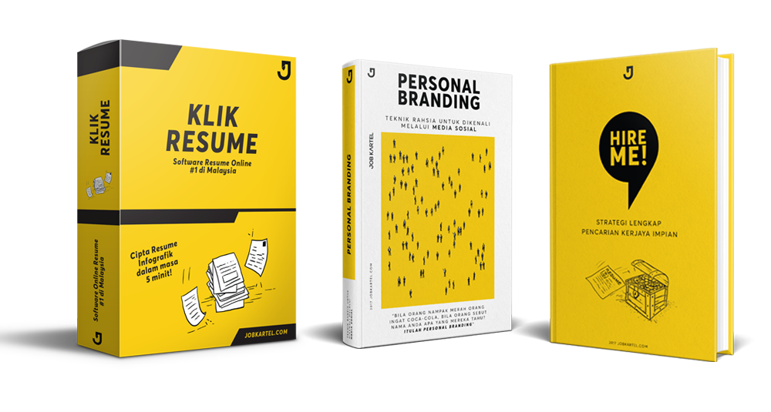

(Hyperlinkkan gamba ni dengan link affiliate anda)

Ini part yang paling penting,

**Bagaimana mahu menulis "winning resume":**

* Anda kena buat sendiri, ini akan membuatkan anda lebih teratur untuk keluarkan idea dan maklumat peribadi.
* Pastikan dia tidak ada kesalahan bahasa, rujuk resume anda kepada orang yang lebih berpengalaman seperti pensyarah
* Pastikan ia kelihatan cantik, maksudnya disini elakan menggunakan kertas yang murah jika anda print resume tersebut
* Gunakan 'font' yang sesuai
* Jujur, ringkas dan logik, jangan overclaimed/overstate dalam penulisan resume anda
* Sentiasa positif, tekankan hasil kejayaan anda, elakan merendah diri
* Sentiasa update & edit resume. Pastikan anda menggunakan ayat-ayat yang betul dalam penulisan di dalam resume. Jangan buat sekali dan puas hati. Buat sehingga anda benar-benar puas hati.
* Pastikan ia kemas, bersih dan tersusun.

**Tulisan yang sesuai untuk resume anda :**

|  |  |
| --- | --- |
| Times New Roman | Arial |
| Century Gothic | Franklin Gothic Book |
| Gill Sans Mt | Lucida Sans |